МБОУ ВАЧСКАЯ СРЕДНЯЯ ОБЩЕОБРАЗОВАТЕЛЬНАЯ ШКОЛА

ПРАВОСЛАВИЕ В ВАЧСКОМ РАЙОНЕ:
ХРАМЫ, СВЯТЫЕ ИСТОЧНИКИ

Выполнил: ученик 4 «А» класса
Есенов Василий
10 лет
Учитель:
Агаева Татьяна Николаевна

р.п. Вача
2015 год

Православие в Вачском районе: храмы, святые источники
Моя малая родина — это посёлок городского типа Вача Вачского района Нижегородской области. Её история уходит вглубь веков, но первое упоминание о Ваче датировано 1588 годом. Конечно же, для многих, моя малая родина, это всего лишь точка на карте. Но для меня — самое красивое, самое любимое, самое родное, самое... место на всей планете.
Вачский район гордится не только своими жителями, но и своими уникальными святыми местами. Большая часть населения - православные, в основном прихожане Русской Православной церкви.
Первая церковь в Ваче была построена ещё во времена царствования Ивана Васильевича и его похода на Казань в 1552 году. Это был деревянный шатровый храм с чешуйчатым куполом во имя великомученика Дмитрия Солунского. В 1805 году вместо деревянных церквей началась постройка каменного храма. Престолов в храме было три: главный - в честь св. великомученика Дмитрия Солунского, в трапезе теплой – во имя Николая Чудотворца и святителя Тихона Амафунтского. Свидетельством этого является то, что в Ваче с давних пор престольным праздником считался Тихон, но отмечались в народе и праздники – Никола и Дмитриев день.
Большой вклад по росписи внутреннего убранства храма внес владелец местной фабрики Дмитрий Дмитриевич Кондратов. Рассказывали, что для росписи храма он приглашал живописцев из Италии, которые писали лики святых с вачских жителей.
После революции в 30-е годы прошлого столетия началось закрытие церквей. В августе 1938 года храм был закрыт. В этот же день началось его уничтожение, и от церкви осталась только колокольня, которую уронили 29 мая 1967 года.
С 29 июня 2011года в центре Вачи располагается новый деревянный храм в честь святителя Тихона Амафунтского.(Приложение 1) Храм было решено возвезти недалеко от того места, где до революции стояла церковь, так как сейчас на месте уничтоженного старого храма расположен обелиск воинам, павшим в годы Великой Отечественной войны.
Когда едешь в направление с Нижнего Новгорода в Вачу, то конечно же, обратишь внимание на золотой свет, который ослепляет своим сиянием каждого проезжающего. Это сияние излучает Церковь во имя Живоначальной Троицы, которая находится в село Арефино (Приложение 2). Для меня эта церковь имеет большое значение, в ней венчались мои родители и крестили меня и моего младшего брата.
Основание церкви относится к глубокой древности. Из надписи на сохранившемся в церкви рукописном Евангелии видно, что в 1586 году здесь существовала уже церковь во имя Николая Чудотворца с приделом в честь Святой мученицы Параскевы – Пятницы. Сначала стояла деревянная церковь. Но к началу XYIII столетия церковь обветшала и началось строительство каменного храма. В этом храме устроено два престола во имя Живоначальной Троицы и св. Николая Чудотворца.
Даже в годы Советской власти Арефинская церковь в основном была действующей благодаря настойчивости её церковнослужителей и прихожан. Храм закрыли в 1938 году, были сняты драгоценные оклады с икон иконстаса. Дальнейшее растаскивание внутреннего убранства церкви было предотвращено, благодаря церковному старосте Николаю Фёдоровичу Варламову. Ключи от церкви хранил у себя, поэтому в церковь никто посторонний не заходил. Когда к старосте за ключами пожаловали представители власти, он им ответил, что у него нет никаких ключей от храма. Ломать дверь никто не решился. Старосту некоторое время пытали, а затем в зимнее время вывезли из Арефина и столкнули в овраг. Николай Фёдорович был хромой на одну ногу. Он с трудом выбрался из оврага и пришёл в Арефино. В 1943 году храм открыли и она действует по настоящее время.
Ещё одной достопримечательностью Вачского района является построенная часовня в честь благоверных Муромских святых князя Петра и княгини Февронии, прославившихся любовью и верностью друг к другу (Приложение 3). Стоит она на высоком окском берегу у села Жайск.
История любви этой пары описана в «Повести о Петре и Февронии», памятнике древнерусской литературы. Предание гласит, что простолюдинка Феврония, владеющая даром исцеления, вылечила князя Петра, и он на ней женился. Но муромские бояре не хотели, чтобы простолюдинка правила вместе с князем и их изгнали из города. По преданию, супруги жили в шалаше близ села Жайск, именно здесь состоялся обряд княжеского прощения. Жители просили вернуться князя с женой в Муром. Супруги вернулись.
08.07.2012 г. - на месте где было примирение муромчан с князем Петром и княгиней Февронией Муромских была закладка капсулы и освящение места под часовенку Петра и Февронии Муромских епископом Выксунским и Павловским Варнавой.
08.07.2013 г. - в день памяти благоверных князей Петра и Февронии епископ Выксунский и Павловский Варнава совершил молебен святым Петру и Февронии и освятил часовню и памятник, установленные в их честь.
Вачский район богат не только храмами, но и живыми исцеляющими людей источниками.
Летом мы с родителями ездим отдыхать на реку и обязательно на обратном пути заезжаем на родник имени иконы Божьей Матери «Нечаянная радость», который находится между деревнями Караваево и Мелешки Вачского района (Приложение 4). В народе ходит молва, что в18 веке нашли в этих местах икону под названием «Нечаянная радость» и через некоторое время на этом месте забил родник. Вода в нем издавна была целебной.
Ещё один чудесный родник находится возле села Епифаново Местные жители рассказывают, что в XIX веке все село стало свидетелем настоящего чуда — в самый разгар лета родник покрылся льдом. А на льду появилось изображение иконы Тихвинской Божией Матери (Приложение 5). Местный батюшка молебен отслужил, тогда лед и растаял.
С того времени Епифановский родник считают святым. Епифановцы, как занедужат, сразу идут к роднику. Ломоту в ногах и руках, кожные и простудные заболевания здесь как рукой снимает.
Родник 12 апостолов находится между д. Талынское и с. Польцо (Приложение 6). В старые времена, все вспоминают, что у одного из талынцев кожа фурункулами да лишаями покрылась. Мучился человек, а врачи не могли помочь. Бабка посоветовала: «сходи к роднику, попей водички. Умывайся той водой. Обливайся.» Он так и сделал. И Бог помог. Чистой кожа стала, а на щеках румянец заиграл. Поклялся тогда талынец, что всю жизнь он будет заботиться о роднике. Сруб поставил, небольшую крышу возвёл. А крест с небольшой иконой уже давно рядом с родником стоял он и поныне стоит.
Я очень люблю свой родной край, свою Вачскую землю с её уникальными местами и завораживающими историческими событиями!

ПРИЛОЖЕНИЕ 1

Храм в честь святителя Тихона Амафунтского.
ПРИЛОЖЕНИЕ 2

Церковь во имя Живоначальной Троицы

ПРИЛОЖЕНИЕ 3

Часовня в честь благоверных Муромских святых князя Петра и княгини Февронии
ПРИЛОЖЕНИЕ 4

Родник имени иконы Божьей Матери «Нечаянная радость»

ПРИЛОЖЕНИЕ 5

Родник имени Тихвинской Божией Матери
ПРИЛОЖЕНИЕ 6
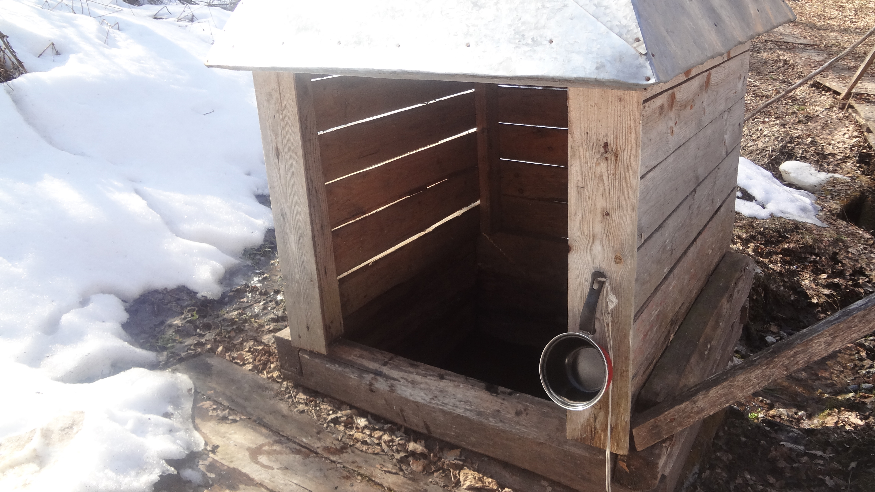
Родник 12 апостолов

